1. Câu hỏi đặt cho AI
Prompt:
“Hãy viết một đoạn code kiểm tra số nguyên tố bằng ngôn ngữ C.”
2. Đoạn code AI tạo ra
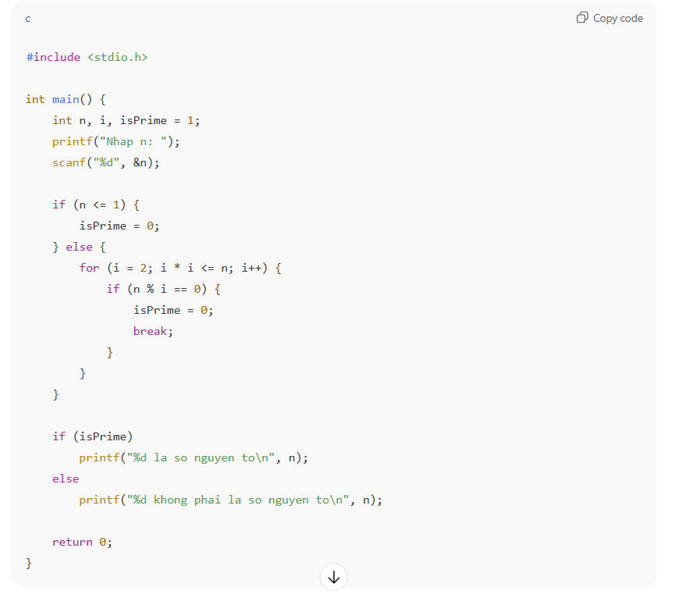
3. Kết quả chạy thử
Em chạy trên VSCode:
- Nhập 2 → đúng
- Nhập 17 → đúng
- Nhập 15 → đúng (không phải số nguyên tố)
- Nhập 1 → đúng (không phải số nguyên tố)
- Nhập 0 → đúng
Kết luận kiểm chứng:
Code chạy đúng toàn bộ và không gặp lỗi runtime.
4. Bài học rút ra
- AI có thể viết code đúng, nhưng vẫn cần chạy thử với nhiều test case.
- Không nên tin hoàn toàn vào lời giải, vì đôi khi AI có thể:
  - Viết sai điều kiện
  - Dùng biến chưa khởi tạo
  - Tạo hàm không tồn tại trong thư viện C
5. Làm gì để không bị lệ thuộc hoặc hiểu sai AI?
- Tự đọc và hiểu thuật toán trước khi chạy.
- Tạo các test case.
- Yêu cầu AI giải thích từng dòng code, không chỉ đưa riêng code.
- Tự viết lại theo phong cách của mình để ghi nhớ lâu hơn.

